Álláskereső Portál Projekt Bemutatása

A projektben résztevők: Király Zoltán

Antal Dávid

# 1. Projekt Leírás

A projekt célja egy felhasználóbarát álláskereső portál létrehozása. A platform két fő célcsoportot szolgál ki: az álláskeresőket és a munkaadókat. A jelenlegi verzióban már elérhetőek díjmentes és fizetős szolgáltatások is, de a jövőben további technikai újdonságokkal szeretném bővíteni, például mesterséges intelligenciával (AI), ami segített önéletrajz-tervezésében, felkészülni az interjúkra.

A fejlesztés során egy modern, reszponzív és felhasználóbarát weboldalt hoztunk létre, amely segíti a vállalkozást az online jelenlétének javításában és a potenciális vásárlókhoz való hatékonyabb eljuttatásában. Emellett lehetőséget szeretnénk biztosítani arra is, hogy a weboldalt későbbi rendeléses oldalakhoz is fel lehessen használni, vagy akár azokra integrálható legyen.

Ez a vizsga remek dokumentáció bemutatja a weboldal tervezési és kivitelezési folyamatát, valamint annak potenciális hasznosulási lehetőségeit. A dokumentáció tárgyalja a fejlesztés lépéseit, az alkalmazott technológiákat és a felmerülő kihívásokat.

# 2. Weboldal Felépítése

## Fejléc

* A fejléc tartalmaz egy navigációs sávot, ahol a felhasználók bejelentkezhetnek és regisztrálhatnak.A képen szöveg, Betűtípus, embléma, Grafika látható

  Automatikusan generált leírás

## Fő Tartalom

* A fő tartalom területén található egy blokk, amely bemutatja a portál fő előnyeit és célját.
* Ezen a részen keresztül lehet eljutni az állások böngészéséhez.
* Ebben a szakaszban bemutatjuk a platform által nyújtott jellemzőket és előnyöket.
* Az Állások böngészése gombra kattintva tekinthetjük meg a meghirdetett állásokat

## Promóciós Csomagok (Egy későbbi fejlesztés alkalmával)

* A promóciós csomagok részben részletesen ismertetjük az elérhető csomagokat.
* Ide tartoznak az ingyenes és a fizetős lehetőségek is.

### Technikai Háttér

* Az oldal alapját egy HTML5 határozza meg kevés scriptek felhasználásával, mivel az oldal gyorsabb betöltődést tesz lehetővé, kevesebb erőforrás felhasználásával. A túl sok script kiszolgáltatottá teszi a biztonsági fenyegetésekkel szemben. pl.: Cross-site scripting (XSS). Illetve jobb felhasználói élményt nyújtanak az egyszerűbb megjelenésű oldalak.
* A CSS segítségével formázzuk az oldal megjelenését, hogy vonzó legyen a felhasználók számára.
* Reszponzív webdesign-t használunk, hogy az oldal megfelelően működjön különböző eszközökön és képernyőméreteken.
* Könnyű integrálhatóság

## A képen szöveg, képernyőkép, Betűtípus, szám láthatóBejelentkezés oldal

* Egyszerű bejelentkezési oldal nem csak a felhasználóknak lesz könnyebb eligazodni, hanem azt eredményezi, hogy a kód könnyen érthető és módosítható marad, ami nagyon fontos a fejlesztési folyamat során.

### Technikai Háttér

* Az oldal célja egy egyszerű bejelentkezési felület biztosítása, ahol a felhasználók be tudnak jelentkezni az email címükkel és jelszavukkal, és a bejelentkezés gomb megnyomásakor átirányítódnak az oldalra.

## A képen szöveg, képernyőkép, Betűtípus, szám látható Automatikusan generált leírásRegisztrációs oldal

* Egyszerű bejelentkezési oldal nem csak a felhasználóknak lesz könnyebb eligazodni, hanem azt eredményezi, hogy a kód könnyen érthető és módosítható marad, ami nagyon fontos a fejlesztési folyamat során.
* A regisztráció jelenleg még csak a backenden érhető el (jelenleg az **admin/admin** felhasználónév és jelszó párossal)

### Technikai Háttér

* Az oldal célja egy egyszerű bejelentkezési felület biztosítása, ahol a felhasználók be tudnak jelentkezni az email címükkel és jelszavukkal, és a bejelentkezés gomb megnyomásakor átirányítódnak az oldalra.

# 3. Fejlesztői dokumentáció

## Fejlesztőkörnyezet



Tervezéshez és munkamegosztáshoz a Trello weboldal szolgáltatását használtuk

Ebben terveztük meg a weboldal kinézetét és itt írtuk le a szükséges teendőket, hibalistákat és javítási opciókat.

## Adatbázis szerkezet

Az alkalmazás adatszerkezete az alábbiak szerint alakult:

Adatbázis: SQLite

Táblák:

* **Position** (Id, CompanyName, PosName, City)
  + Ide kerülnek a meghirdetett pozíciók (cég neve, meghirdetett pozíció neve és az, hogy a mely városban van az állás meghirdetve)
* **Apply**(Id, User_Name, Pos_Name)
  + Ide kerülnek az autentikált felhasználók jelentkezései (név és pozíció neve)

## Kiemelt kódrészletek

### Az authentikáció megoldása

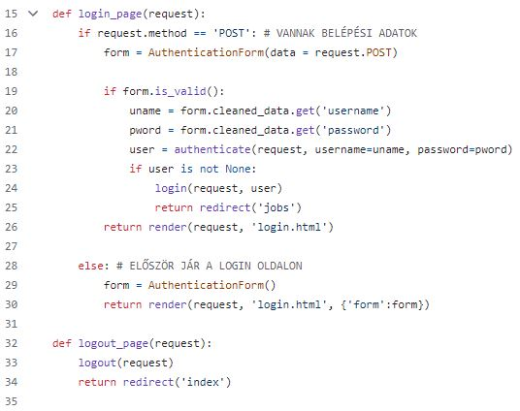

### Meghirdetett és felvett állások kiírása

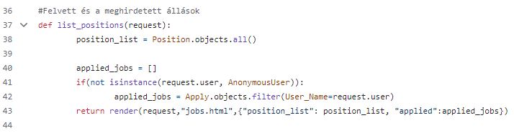

## Tesztelés

Az alkalmazás tesztelése során a különböző böngészők (Chrome, Firefox) felhasználásával és különböző eszközök kipróbálásával készült (számítógép, mobiltelefon, tablet)

## Fejlesztési lehetőségek

Az alkalmazás továbbfejlesztésének néhány lehetséges területe:

* Regisztrált felhasználók bevitele a frontenden
* Cégek is ugyanúgy regisztrálhatnak, ők csak állásokat hirdethetnek, meg és nem jelentkezhetnek
* Teljesítményoptimalizálás: Az adatbázis lekérdezések és az alkalmazás teljesítményének optimalizálása.
* Kiterjesztett támogatás: Több nyelv támogatása
* Hibajelzések, helytelen adatok bevitele esetén hibás felhasználónév/jelszó

# 4. Irodalom jegyzék

https://www.w3schools.com

<https://docs.djangoproject.com>

<https://docs.python.org/>

Tartalomjegyzék

1. Projekt Leírás 2

2. Weboldal Felépítése 3

Fejléc 3

Fő Tartalom 3

Promóciós Csomagok (Egy későbbi fejlesztés alkalmával) 4

Technikai Háttér 4

Bejelentkezés oldal 5

Technikai Háttér 5

Regisztrációs oldal 6

Technikai Háttér 6

3. Fejlesztői dokumentáció 7

Fejlesztőkörnyezet 7

Adatbázis szerkezet 7

Kiemelt kódrészletek 8

Az authentikáció megoldása 8

Meghirdetett és felvett állások kiírása 8

Tesztelés 9

Fejlesztési lehetőségek 9

4. Irodalom jegyzék 9